Harry Potter a Kámen mudrců J.K. Rowlingová, Albatros, 2010
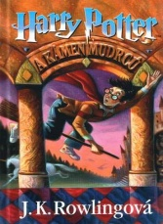
Až do svých jedenáctých narozenin si o sobě Harry myslel, že je jen obyčejný chlapec. Pak ale dostal soví poštou dopis, kterým byl zván ke studiu na prestižní soukromé Škole čar a kouzel v Bradavicích, a jeho život se rázem změnil. Leccos se dozvídá o minulosti svých zemřelých rodičů, získá pár dobrých kamarádů, naučí se mistrovsky hrát famfrpál a kvůli Kameni mudrců podstoupí smrtelný souboj se zloduchem Voldemortem. První kniha sedmidílné série o Harrym Potterovi.
Emily Strange – Temno Rob Reger, CooBoo, 2012
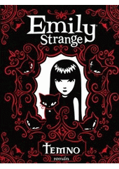
Příběhy třináctileté dívky, která je nepřekonatelná skejtařka, milovnice koček, šílená vědkyně a prohnaná potížistka.
Spící město Martin Vopěnka, Fragment, 2011
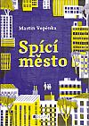
Dramatický příběh ze světa, kde všichni rodiče spí a kde začíná nemilosrdný boj o přežití dětí mezi ostatními dospělými.
Katy Jacqueline Wilson, BBart, 2016
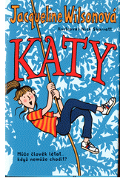
Dívčí román. Katy má pět mladších sourozenců, vymýšlí pro ně skvělé hry a pouští se do nejrůznějších dobrodružství. Po nešťastném úrazu to ale vypadá, jako by přišla o všechnu chuť do života…..

